Урок 42
Тема уроку. Жири, їхній склад, хімічна будова. Гідроліз, гідрування жирів. Біологічна роль жирів

Цілі уроку: формувати знання учнів про жири, їхній склад, утворення; вивчити будову жирів і властивості їх як естерів гліцерину й вищих карбонових кислот; ознайомити учнів з хімічними властивостями жирів на прикладі гідролізу й гідрування; визначити сфери застосування жирів, способи їх одержання; розвивати вміння й навички складання рівнянь хімічних реакцій на прикладі реакцій синтезу й гідролізу жирів, гідрування жирів різного складу; показати практичне значення цих реакцій; ознайомити учнів з поширенням жирів у природі, їхньою біологічною роллю, застосуванням.
Тип уроку: комбінований урок засвоєння знань, умінь і навичок і творчого застосування їх на практиці.
Форми роботи: навчальна лекція, лабораторний експеримент, міні-семінар.
Лабораторний дослід 8. Розчинність жирів.
Лабораторний дослід 9. Визначення ненасиченого характеру рідких жирів.
Обладнання: зразки жирів рослинного і тваринного походження.
ХІД УРОКУ
I. Організація класу

II. Перевірка домашнього завдання.
Актуалізація опорних знань
1. Перевірка домашнього завдання
2. Повідомлення учнів про біологічну роль жирів

III. Вивчення нового матеріалу
ЖИРИ ЯК ЕСТЕРИ ГЛІЦЕРИНУ Й ВИЩИХ КАРБОНОВИХ КИСЛОТ
1. Розповідь учителя
Жири — естери гліцерину й вищих карбонових кислот.
Крім основного складу, жир містить близько 4 % нежирних речовин, пігменти, вітаміни А, D, Е, К і низькомолекулярні кислоти.
Загальна формула жирів:
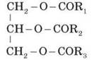
де R1, R2, R3 — радикали кислот, що містять від 3 до 25 атомів Карбону.
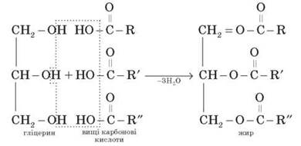
2. Класифікація жирів
(Заповнюємо з учнями схему, учні самостійно наводять приклади, роблять висновки про застосування жирів, повідомлення про поширення жирів у природі.)
За походженням:
• рослинні;
• тваринні;
• комбіновані.
♦ Наведіть приклади жирів рослинного й тваринного походження.
Тваринні жири (баранячий, свинячий, яловичий тощо) зазвичай є твердими речовинами з невисокою температурою плавлення (виняток — риб’ячий жир). Жири складаються переважно з тригліцеридів насичених кислот.
Рослинні жири — олії (соняшникова, соєва, бавовняна та ін.) — рідини (виняток — кокосова олія). До складу тригліцеридів олій входять залишки ненасичених кислот.
За консистенцією:
• тверді (утворені насиченими вищими карбоновими кислотами);
• рідкі (утворені ненасиченими вищими карбоновими кислотами).
♦ Наведіть приклади насичених і ненасичених вищих карбонових кислот.
До складу природних жирів входять вищі карбонові кислоти з парним числом атомів Карбону:
• пальмітинова C15H31COOH;
• стеаринова C17H35COOH;
• олеїнова C17H33COOH;
• лінолева C17H31COOH;
• ліноленова C17H29COOH кислоти.
Наприклад:
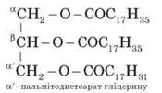
Загальна назва жирів — тригліцериди.
Приклади природних жирів
• Вершкове масло: олео-пальміно-бутират
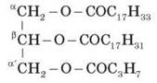
• Свиняче сало: олео-пальміно-стеарат
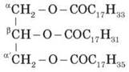
• Лляна олія: 61,5 % гліцеридів лінолевої кислоти.
• Соняшникова, горіхова олії: 30-50 % гліцеридів лінолевої кислоти, решта — олеїнової кислоти.
3. Хімічні властивості
Розповідь учителя
Гідроліз (омилення)
Протікає в присутності каталізаторів (кислот, лугів, оксидів Магнію, Кальцію, Цинку).
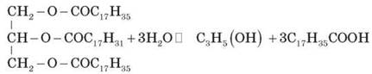
Жирам як естерам властива оборотна реакція гідролізу, що каталізується мінеральними кислотами. За участі лугів гідроліз жирів протікає необоротно. Продуктами в цьому випадку є мила — солі вищих карбонових кислот і лужних металів.
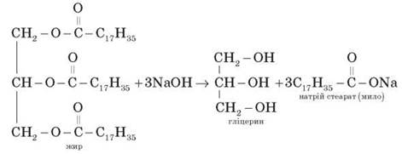
Натрієві солі — тверді мила, калієві — рідкі. реакція лужного гідролізу жирів, і взагалі всіх естерів, також називається омиленням.
♦ Самостійно складіть рівняння омилення жиру:
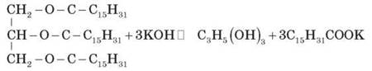
Промислове значення має реакція гідрування жирів. У результаті цього процесу олії (що містять ненасичені кислоти) перетворюються на тверді жири (які містять лише насичені кислоти).
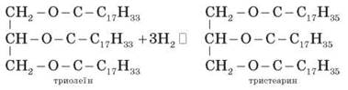
Продукт гідрогенізації олій — твердий жир (штучне сало, саломас). Маргарин — харчовий жир, що складається із суміші гідрогенізованих олій (соняшникової, кукурудзяної, бавовняної та ін.), тваринних жирів, молока і смакових добавок (солі, цукру, вітамінів тощо).
4. Повідомлення учнів про застосування жирів

IV. Первинне застосування одержаних знань
Керована практика
Завдання 1. Обчисліть, яку масу натрій гідроксиду й жиру (тригліцериду стеаринової кислоти) необхідно взяти для одержання 100 кг натрієвого мила. Втрати у виробництві становлять 20 %.
Завдання 2. Обчисліть, який об’єм водню (у перерахуванні на н. у.) знадобиться для перетворення 1 т рослинної олії (умовно прийняти триолеїн) на твердий жир.
Завдання 3. якщо на розчин мила подіяти сульфатною кислотою, то на поверхню спливає тверда нерозчинна у воді речовина. Складіть рівняння відповідної реакції.
Завдання 4. У пробірку з речовинами: а) водою; б) водним розчином мила; в) бензином; г) лугом додали жир і ретельно перемішали. У яких випадках жир розчинився? Чому?

V. Підбиття підсумків уроку
Підбиваємо підсумки уроку, оцінюємо роботу учнів на уроці.

VI. Домашнє завдання
Опрацювати матеріал параграфа, відповісти на запитання до нього, виконати вправи.
Творче завдання: подумайте й запропонуйте заходи щодо охорони навколишнього середовища від забруднення мийними засобами.

